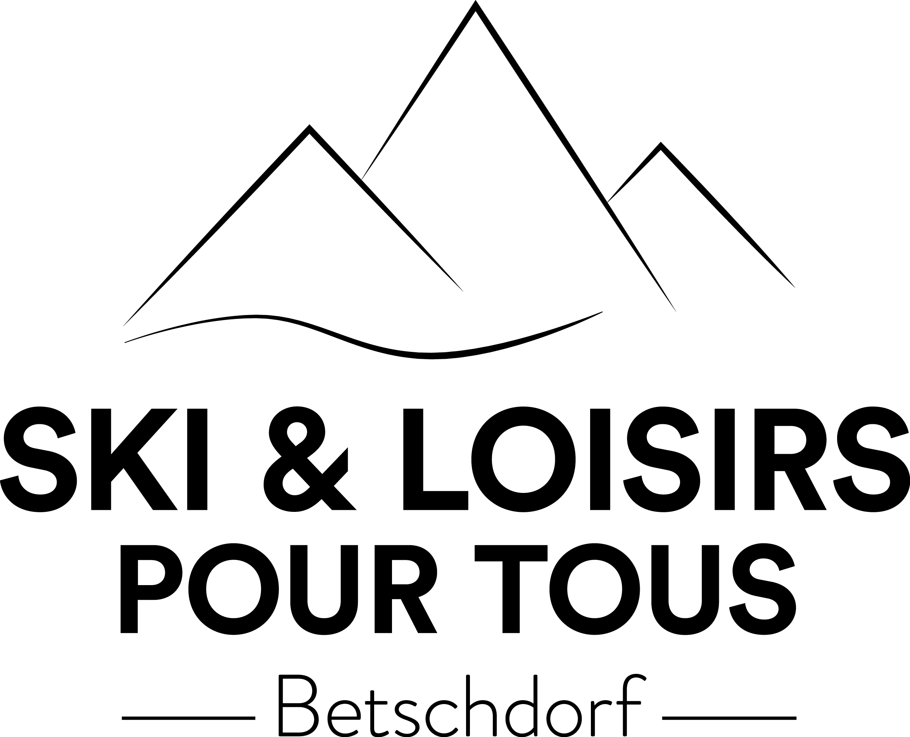
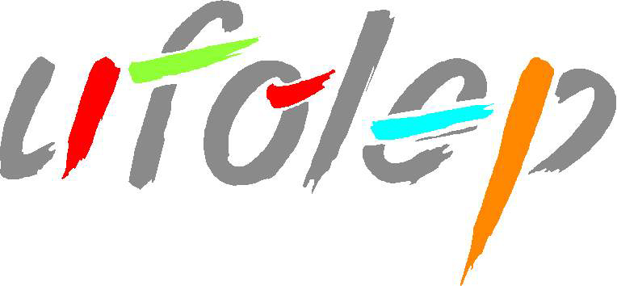
SEJOUR DE SKI ET DE MARCHE - ZILLERTAL – Autriche
HORS VACANCES SCOLAIRES

Un séjour pour skieurs et non skieurs OUVERT AUX SÉNIORS
Du 8 au 14 mars 2020

Si vous êtes skieurs en couple ou que votre conjoint ou votre ami ne skie plus, ce séjour est fait pour vous. En effet, pendant que vous dévalerez les pistes, votre compagne ou compagnon profitera de randonnées à pied ou en raquettes à neige, ou ira à la découverte culturelle de la région : visite d’Innsbruck, les Bains thermaux Aqua –Dome à Längenfeld…

Encadrement des skieurs par niveau par les sympathiques moniteurs fédéraux de l’UFOLEP. Pour votre compagne (compagnon) de vivifiantes sorties en raquettes, des randonnées pédestres ou des demi-journées de décontration aux bains thermaux.

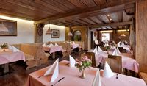
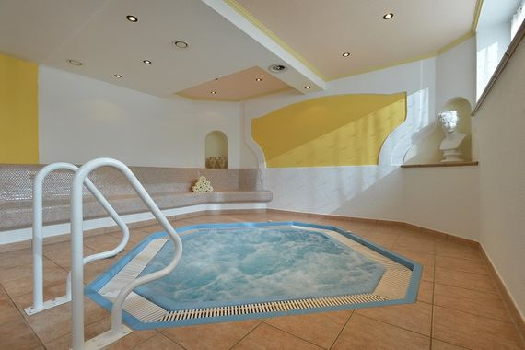

Dans un cadre autrichien authentique, avec un accueil très chaleureux. L’hôtel Schwarzer Adler est un établissement de bonne qualité, situé dans le Zillertal même, à proximité des pistes de Zell am Ziller et de Mayerhofen. Il dispose de chambres spacieuses avec accès par ascenseur, d’un restaurant de très bonne qualité, d’une zone de bien-être, comprenant sauna, solarium et jaccuzzi. L’accès aux pistes des différentes stations se fera en minibus. Les chambres de 2 à 4 lits sont équipées d’une salle de bain complète (douche ou baignoire), d'une TV et d’un coffre-fort.

Ce séjour en demi-pension comprend le petit déjeuner et le dîner.
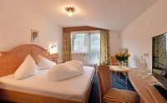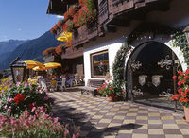

Lieux de départ : Strasbourg – Haguenau – Betschdorf – Wissembourg…..

Vos activités

Pour les skieurs : cours de ski ou conduite de groupes (tous les matins) dispensés par les moniteurs fédéraux de l’UFOLEP. Les après-midis sont consacrés à une pratique libre : skier entre amis, en famille, par groupes de niveaux, ou tous ensemble selon le choix de chacun.

Pour les non skieurs : organisation de découverte et visites : randonnées en raquettes, randonnées à pied….visite d’Innsbruck, les bienfaits des Bains thermaux et découverte du patrimoine

Après le dîner, soirée entre amis.

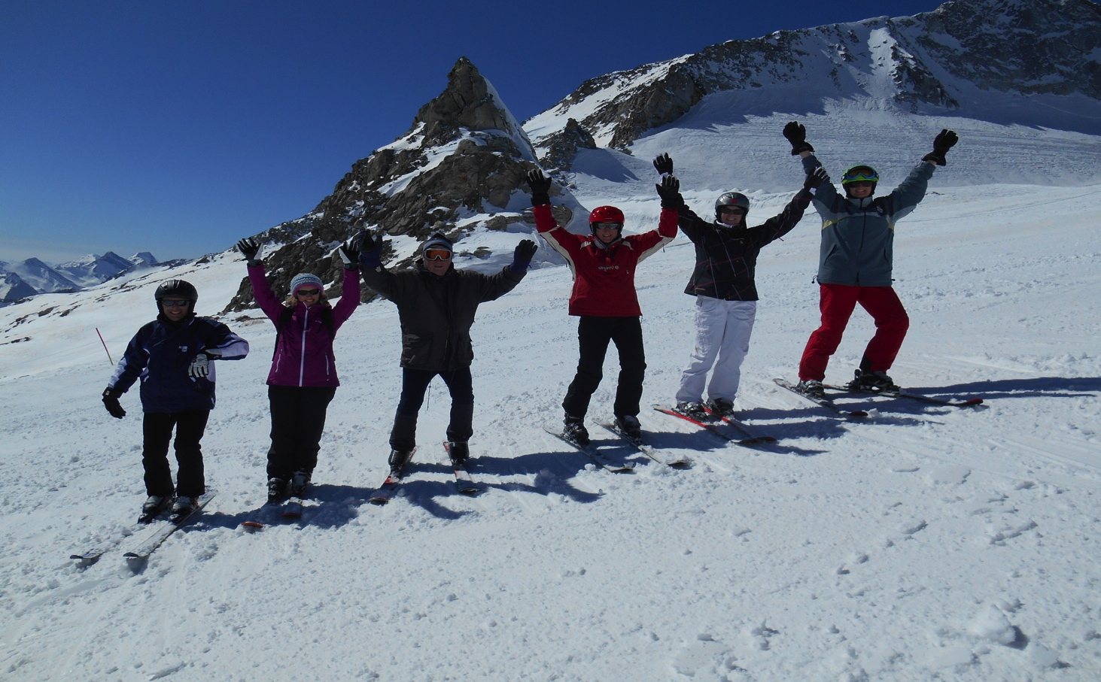
Dates : Du 8 au 14 mars 2020
Prix par personne : 685 €

Le prix comprend : le transport en autocar ou minibus, l’hébergement en demi-pension, l’assurance, les frais d’organisation, l’encadrement et les cours de ski, ou l’accompagnement lors des visites.

Premier repas servi : dîner du dimanche - Dernier repas servi : déjeuner (panier repas) du samedi - Supplément chambre individuelle : 100€

Le prix ne comprend pas : le forfait remontées mécaniques (225€ par adulte, la location du matériel (90 € environ), les boissons et extras, la licence fédérale UFOLEP obligatoire, ou pour les non skieurs, les entrées et visites sur place. Tarifs de la licence sportive UFOLEP : 34 € pour les adultes.

Les chèques vacances de l'ANCV sont acceptés sauf pour les paiements de l'acompte de 30% et de la licence.
Pour vous vous renseigner et vous inscrire
ou Michel Corvi 06 95 69 52 32 michel.slpt67@gmail.com
Pour vous inscrire : Imprimez le bulletin d’inscription sur le site et renvoyez le avec un chèque d’acompte de 30% du prix total à Michel CORVI – 17 rue des pêcheurs – 67440 Thal Marmoutier

Association Ski et loisirs pour tous - 27B rue de l’Eglise 67660 BETSCHDORF
Tél : JC Koebel 06 07 23 06 95 site : skietloisirspourtous67.com

